COMMUNIQUE DE PRESSE du 14 mai 2020

Sortie dessin naturaliste en plein air
à la Maison du Parc naturel régional du Morvan (58)
le samedi 23 mai 2020

Samedi 23 mai 2020, de 14h à 17h, Vanessa Damianthe, illustratrice, propose une sortie de dessin naturaliste en plein air à la Maison du Parc, à Saint-Brisson (Nièvre).

« Croquer » la nature morvandelle en plein air
La sortie dure 3 heures et est relativement courte (environ 2 km). Cette promenade est une invitation à découvrir ou redécouvrir la nature qui habite la Maison du Parc naturel régional du Morvan. En quelques points d’étape agrémentés de démonstrations, il s’agit de réaliser des croquis de la nature qui nous entoure (flore, faune, paysages etc.) pour s’initier au dessin naturaliste de terrain, apprendre à observer et à traduire la personnalité du sujet en dessin. Les sujets et les techniques sont libres, au gré des inspirations.

Informations pratiques
Rendez-vous au parking visiteurs de la Maison du Parc, le samedi 23 mai, de 14h à 17h.
Le matériel de dessin n’est pas fourni, un carnet et un crayon au minimum sont indispensables. Il est possible de se munir de matériel complémentaire pour aller plus loin et d’un petit siège pliant. Il est conseillé de prévoir des vêtements et chaussures adaptés à la balade et à la météo. Le matériel d’observation (loupes, jumelles, longue vue) est fourni.
La sortie est destinée aux adultes et jeunes de plus de 14 ans, amoureux de la nature et du dessin, débutants ou confirmés.
Le nombre de places est limité afin de pouvoir respecter au mieux les mesures sanitaires. L’inscription préalable est obligatoire. Tarif : 20 € (15 € pour les mineurs).
La sortie peut être annulée en cas de nombre d’inscrits insuffisant ou de mauvais temps.

Pour en savoir plus
Rendez-vous sur mon site internet : www.vanessa-damianthe.com et sur la page Facebook https://fb.me/VanessaDamiantheIllustration

Contact :
Vanessa Damianthe
06 71 69 05 36
vanessa.damianthe@gmail.com

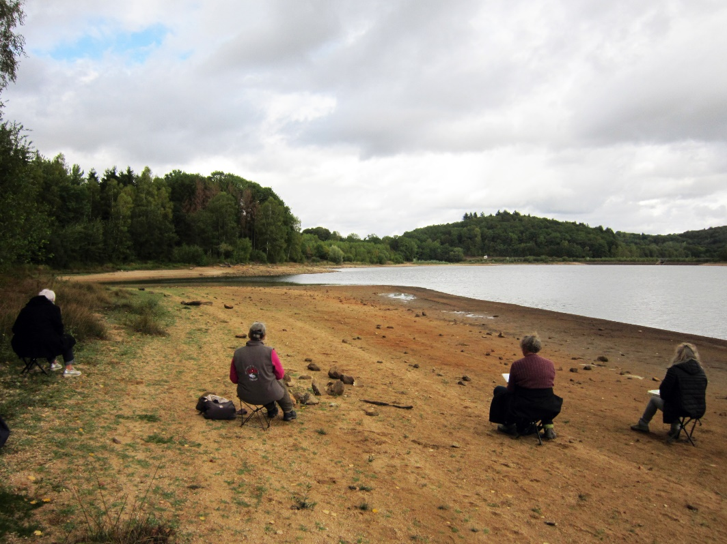
©Vanessa Damianthe

